Oracle数据库抓包命令
（以Oracle 19c为例）
引言：Sysdba（登录后是SYS）是Oracle数据库的最高权限管理员。通常使用sqlplus或PL/SQL管理软件进行管理，PL/SQL 为第三方管理软件，但SQL查询语句一样。
（1）重要性（SYS和SYSTEM都是Oracle内置用户）：
SYS用户:SYS 用户是存储 Oracle 数据字典Q的关键用户。它包含了数据库的元数据和内部信息，就好比是数据库的大总管，存储了数据库运行的关键信息，这些基表和视图对于oracle的运行是至关重要的，是数据库自带的，由数据库自己维护，不能手动更改。
SYSTEM用户:SYSTEM 用户用于存储次要级别的内部数据，主要包括 Oracle 特性或工具的管理信息，相比之下，SYSTEM用户存储的信息更像是数据库的助手，包括了一些管理工作的辅助信息，但不是必不可少的。
（2）权限：
SYS用户:有最高级别的权限，可以做任何数据库操作，甚至可以对数据库的核心进行深层次的修改。SYS用户可以使用 SYSDBA或SYSOPER系统权限登录，而不能使用普通 normal身份登录 Enterprise Manager(EM)。通常用于进行系统级别的管理任务。
SYSTEM用户:权限相对较低，不能进行一些深层次的数据库修改。system用户通常以普通 normal身份登录 EM，除非被授予sysdba或sysoper 系统权限。system 用户主要用于一般性的数据库管理工作。
（3）用途：
SYS 用户:主要用于进行数据库的大事，比如创建数据库对象、查看数据库的核心信息。SYSTEM 用户:用于一些一般性的数据库管理，比如执行日常维护、监控数据库性能。
总体来说，SYS 用户是数据库的大总管，能做任何事情;SYSTEM用户是数据库的助手，负责一些具体的管理任务。在实际使用中，一般的管理任务使用SYSTEM用户就够了，而一些非常重要的管理任务才需要使用SYS用户。
SYSDBA 是最高权限，允许用户执行关键任务，如启动和关闭数据库、执行 ALTER DATABASE操作等。登录后用户是SYS。
SYSOPER用于执行基本的数据库操作，如启动和关闭数据库。登录后用户是public。相对于SYSDBA，权限较低。
dba角色是数据库中的一个预定义角色，拥有相对高级的权限，但低于SYSDBA。被授予dba角色的用户可以执行一般性的数据库管理任务。

1、查询操作系统版本：
查询命令：select * from v$version;
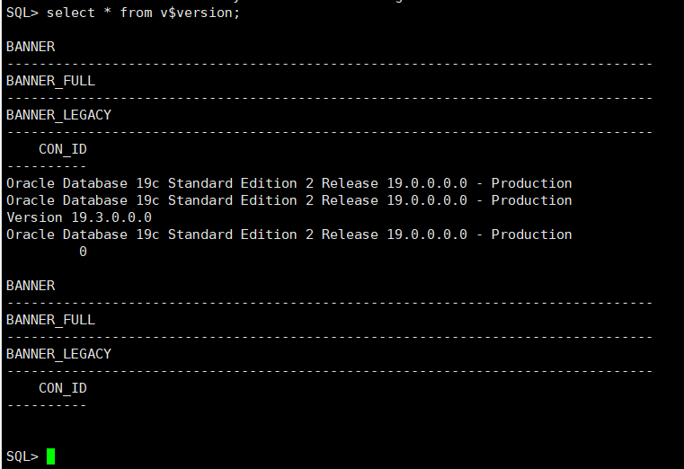
反馈取证截图：

一、身份鉴别
a）应对登录的用户进行身份标识和鉴别，身份标识具有唯一性，身份鉴别信息具有复杂度要求并定期更换；
1、查看管理员登录数据库时是是否需要输入用户名/口令，不存在空口令。
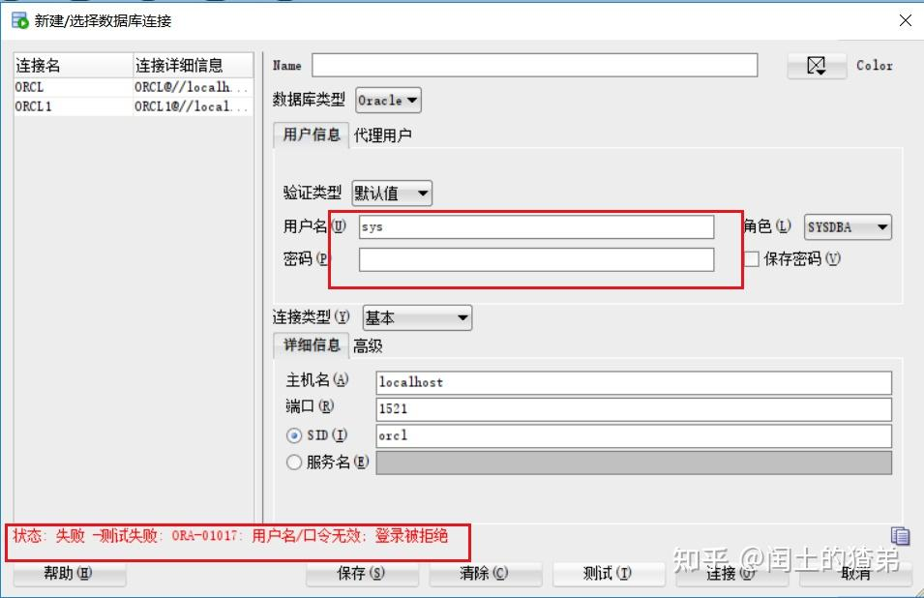
反馈取证截图：

2、查询用户标识唯一：
（查看所有能登录数据库的用户信息，那些是open，那些是locked，UID是否唯一）
查询命令：select username,user_id,created,account_status,profile from dba_users;
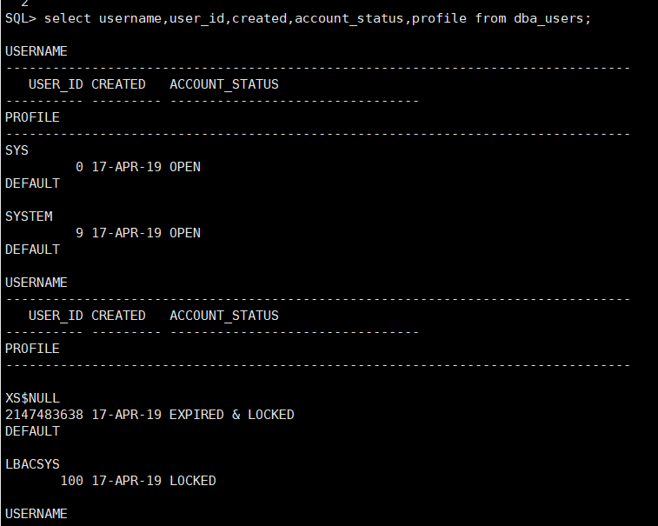
反馈取证截图：

说明：
ID：随机分配的；
OPEN：账户正常；
LOCKED：账户被锁；
EXPIRED：账户过期；
EXPIRED& LOCKED：账户过期被锁；
3、查询密码复杂度策略：
查询命令：
select * from dba_profiles where resource_name=’PASSWORD_VERIFY_FUNCTION’；
符合截图：
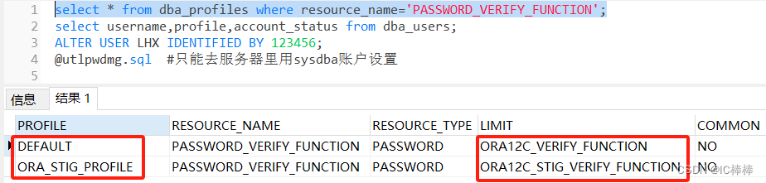
反馈取证截图：

说明：Oracle数据库密码复杂度策略是通过密码验证函数（password verification function）实现的，密码验证函数包含在默认的数据库安装中，但仍需要手工启用，密码验证函数启用后（启用密码验证函数，就是将用户profile的password verification function参数指定为相应的密码验证函数）。
密码验证函数启用后只有在创建新用户和现有用户改口令时才会起作用，现有用户并不会受到影响。Oracle数据库新的版本具有更多的，更复杂的密码验证函数，例如11g只有1个，19c则有4个。上图里的ORA12C_VERIFY_FUNCTION默认口令是至少8位字符，由字母、数字、特殊字符组成。如果LIMIT值显示为NULL则为未设置密码复杂度策略。

4、查询口令有效期：
查询数据库的密码期限命令：SELECT * FROM DBA_PROFILES WHERE PROFILE='DEFAULT' AND RESOURCE_NAME='PASSWORD_LIFE_TIME';
符合截图：
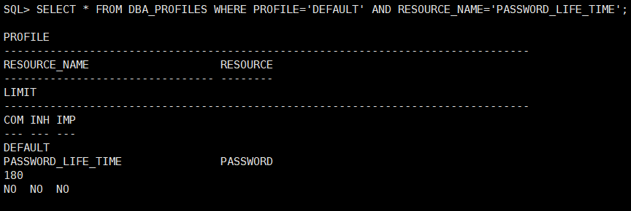
说明：使用Oracle创建的数据库用户密码有效期基本上默认的是180天，如果LIMIT值显示为UNLIMITED则为永不过期。
反馈取证截图：

b）应具有登录失败处理功能，应配置并启用结束会话、限制非法登录次数和当登录连接超时自动退出等相关措施；
1、查询登录失败处理和超时策略：
（1）方法一（记录单查询命令写的是方法一）：
查询命令（二选一）：
select lower(limit),lower(resource_name)from dba_profiles;
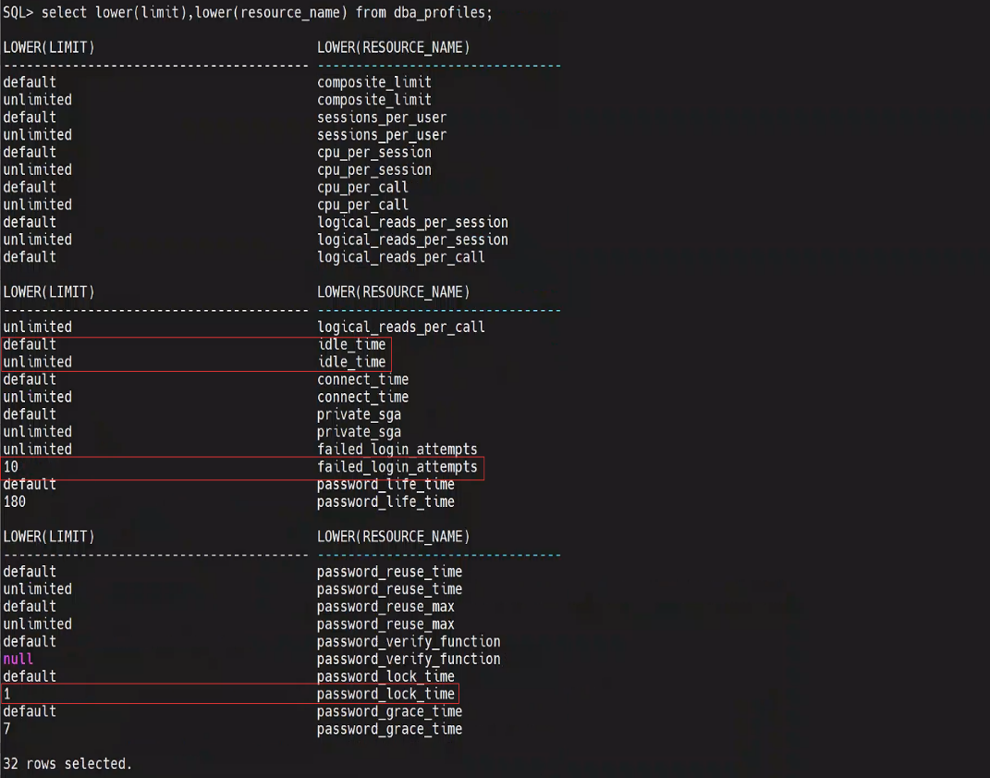
反馈取证截图：

说明：
1、failed_login_attempts //登录失败次数;
2、password_lock_time //失败锁定时间，单位天;
3、idle_time //登录连接超时。
（2）方法二（优先方法一，以防万一）：
查询命令：
1、SELECT LIMIT FROM DBA_PROFILES WHERE PROFILE='DEFAULT' AND RESOURCE_NAME='FAILED_LOGIN_ATTEMPTS';
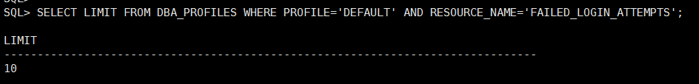
反馈取证截图：

说明：查询用户锁定次数，LIMIT值若为'UNLIMITED'则无则无登录失败次数锁定限制。
2、SELECT * FROM DBA_PROFILES WHERE PROFILE='DEFAULT' AND RESOURCE_NAME='PASSWORD_LOCK_TIME';
反馈取证截图：

说明：查询用户锁定时间（天），LIMIT值若为'UNLIMITED'则无登录锁定限制。
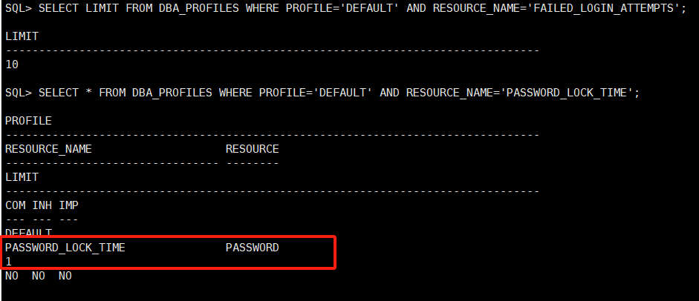
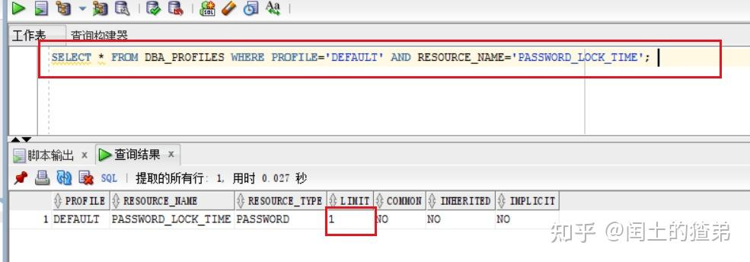
3、SELECT LIMIT FROM DBA_PROFILES WHERE PROFILE='DEFAULT' AND RESOURCE_NAME='IDLE_TIME';
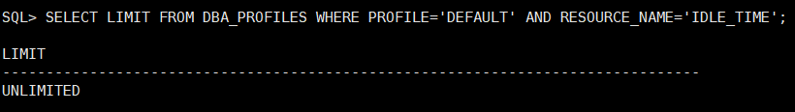
说明：查询用户超时退出时间，若为'UNLIMITED'则无登录超时限制。
反馈取证截图：

c) 当进行远程管理时，应采取必要措施防止鉴别信息在网络传输过程中被窃听；
经核查，Oracle数据库采用SSL加密协议进行远程管理，能够防止鉴别信息在网络传输过程中被窃听。
首先在服务器中查找sqlnet.ora的配置文件，打开：
QLNET.ENCRYPTION_SERVER = REQUIRED ----加密级别
SQLNET.ENCRYPTION_TYPES_SERVER = RC4_256 ----加密算法
SQLNET.CRYPTO_CHECKSUM_SERVER = REQUIRED --- 一致性能校验
反馈取证截图：

d）应采用口令、密码技术、生物技术等两种或两种以上组合的鉴别技术对用户进行身份鉴别，且其中一种鉴别技术至少应使用密码技术来实现。
默认不符合。访谈和核查系统管理员在登录数据库的过程中使用了哪些身份鉴别方法，是否采用了两种或两种以上组合的鉴别技术，如口令教字证书Ukey、令牌、指纹等，是否有一种鉴别方法在鉴别过程中使用了密码技术。

二、访问控制
a）应对登录的用户分配账户和权限；
查询命令：select username,user_id,created,account_status,profile from dba_users;

反馈取证截图：

b）应重命名或删除默认账户，修改默认账户的默认口令；
查询命令：select username,user_id from dba_users where account_status='OPEN'；
重点关注是否已经重命名SYS、SYSTEM、DBSNMP等默认帐户名或已修改默认口令，sys默认口令为CHANGE_ON_INSTALL；SYSTEM：MANAGER；DBSNMP的默认口令为：DBSNMP，可以登录测试下。
反馈取证截图：

c）应及时删除或停用多余的、过期的账户，避免共享账户的存在；
查询命令同b）。

d）应授予管理用户所需的最小权限，实现管理用户的权限分离；
查询命令同b），查看状态为open的用户的用途。是否进行角色划分,是否有多个用户进行管理数据库。

e）应由授权主体配置访问控制策略，访问控制策略规定主体对客体的访问规则；
通过访谈管理员，是否由特定账户为登录用户分配角色和权限。是否存在具体的访问规则。

f）访问控制的粒度应达到主体为用户级或进程级，客体为文件、数据库表级；
默认符合。

g）应对重要主体和客体设置安全标记，并控制主体对有安全标记信息资源的访问。
该项一般默认都不符合。通过访谈数据库管理员: 是否对重要主体和客体设置安全标记。oracle自身应该不具备这个功能，可能要依靠操作系统或者第三方的什么软件如Oracle_Label_Security来实现了。

三、安全审计
a）应启用安全审计功能，审计覆盖到每个用户，对重要的用户行为和重要安全事件进行审计；
查询命令：show parameter audit_trail;

返回值默认为DB，即为普通用户开启审计功能，若为none则为未开启状态；
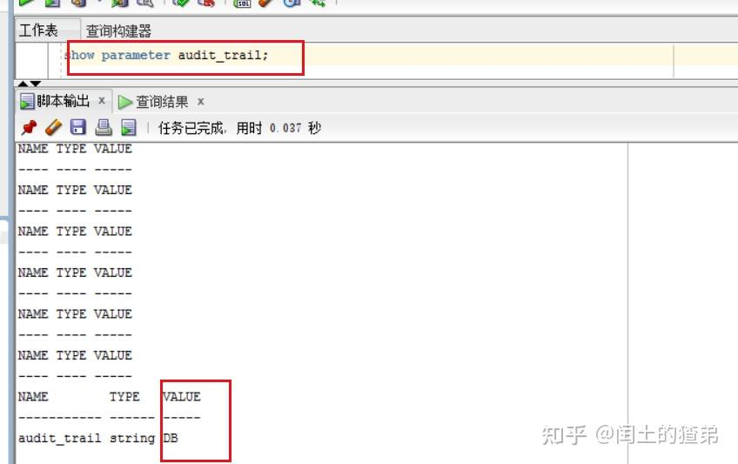
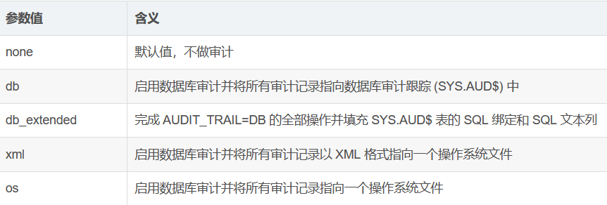
反馈取证截图：

b）审计记录应包括事件的日期和时间、用户、事件类型、事件是否成功及其他与审计相关的信息；
查询命令： select * from aud$;
查看审计日志的格式，默认符合。

c）应对审计记录进行保护，定期备份，避免受到未预期的删除、修改或覆盖等；
1. 通过访谈管理员，是否采取技术措施对审计记录进行定期备份，采用的技术措施及备份策略是怎么样的？如通过syslog端口导入到日志服务器。
2. 是否只有特定的管理员拥有对审计记录的操作权限，普通用户无法访问审计记录。

d）应对审计进程进行保护，防止未经授权的中断。
系统部署数据库审计系统，能够对审计进程进行保护，防止未经授权的中断。

四、入侵检测
a）应遵循最小安装的原则，仅安装需要的组件和应用程序；
不适用。

b）应关闭不需要的系统服务、默认共享和高危端口；
此项不适用，数据库不涉及此项。

c）应通过设定终端接入方式或网络地址范围对通过网络进行管理的管理终端进行限制；
符合描述结果1：经核查，Oracle数据库部署在XXX服务器上，通过登录XXX服务器进行访问，能够限制终端接入方式。

符合描述结果2：经核查，Oracle数据库仅允许通过特定IP地址***.***.***.***登录管理，能够限制终端接入地址。
备注：通过查看oracle的安装路径中的sqlnet.ora文件查看tcp.validnode_checking/tcp/invited_nodes的配置是否为：
tcp.validnode_checking=yes tcp,invited_nodes=() 得知是否设置了远程连接IP。
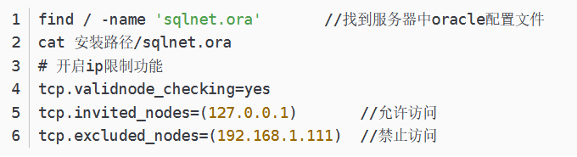
大部分未设置，基本都是通过远程管理操作系统间接远程数据库。
反馈取证截图：

e) 应能发现可能存在的已知漏洞，并在经过充分测试评估后，及时修补漏洞
1、访谈管理员是否定期或不定期进行漏洞扫描或渗透测试，周期为多少;
2、通过本次漏洞扫描是否发现与数据库相关的高危漏洞，若存在，是否及时进行漏洞修补。

f）应能够检测到对重要节点进行入侵的行为，并在发生严重入侵事件时提供报警。
此项不适用，数据库不涉及此项。

五、恶意代码防范
a）应采用免受恶意代码攻击的技术措施或主动免疫可信验证机制及时识别入侵和病毒行为，并将其有效阻断。
此项不适用，数据库不涉及此项。

六、可信验证
a）可基于可信根对计算设备的系统引导程序、系统程序、重要配置参数和应用程序等进行可信验证，并在应用程序的关键执行环节进行动态可信验证，在检测到其可信性受到破坏后进行报警，并将验证结果形成审计记录送至安全管理中心。
默认不符合。通过访谈管理员，是否采取了可信技术，一般都是未采取。可信技术主要是基于可信芯片、可信根，硬件层面较多。但是现在市面上的产品尚未大量普及。

七、数据完整性
a）应采用校验技术或密码技术保证重要数据在传输过程中的完整性，包括但不限于鉴别数据、重要业务数据、重要审计数据、重要配置数据、重要视频数据和重要个人信息等；
传输过程中的完整性一般是通过通信协议来实现的，常见的包括TLS、SSH等协议，对数据库而言，查看是否启用了安全协议进行数据通信，同时询问管理员，确认是否还有其他保证数据传输过程中的完整性措施。
（本地管理判定为不适用，远程管理根据实际情况判定）

b）应采用校验技术或密码技术保证重要数据在存储过程中的完整性，包括但不限于鉴别数据、重要业务数据、重要审计数据、重要配置数据、重要视频数据和重要个人信息等。
对数据库配置文件进行一个完整性检测，需要配置文件初始可信状态时的哈希值，然后再根据目前的文件生成一个哈希值，对比前后的一致性，确认数据是否被篡改过，根据了解一般数据库自身不带这种机制，询问管理人员是否使用了第三方软件对数据库重要数据进行了完整性校验。
实际操作中可核查数据库表中的业务数据、审计数据有无存在哈希字段，据了解数据在前端一般通过json或xml格式进行传输，相关数据库表字段中具有完整性校验字段。目前一般做不到，判定为不符合。
反馈取证截图：

八、数据保密性
a）应采用密码技术保证重要数据在传输过程中的保密性，包括但不限于鉴别数据、重要业务数据和重要个人信息等；
经核查，Oracle数据库部署在XXX服务器上，XXX服务器采用SSH/RDP加密传输协议进行数据传输，可以保证鉴别数据、重要配置数据在传输过程中的完整性。

b）应采用密码技术保证重要数据在存储过程中的保密性，包括但不限于鉴别数据、重要业务数据和重要个人信息等。
经核查，Oracle数据库采用XXX（如HMAC-SHA512）加密方式保证系统鉴别数据在存储过程中的完整性。
检查数据库表中的重要数据是否明文存储，根据经验除鉴别数据外，业务数据、审计数据实际很少加密存储，所以一般不符合或者部分符合。如果使用数据库加密功能，就可以符合符合，数据库加密主要分库内加密和库外加密，库内加密主要是调用的数据库本身的加密功能，库外加密主要通过第三方厂家的数据库加密功能。
反馈取证截图：

九、数据备份恢复
a）应提供重要数据的本地数据备份与恢复功能；
（1）访问管理员重要配置数据、重要审计数据、重要业务数据的备份策略，检查备份策略的备份情况与管理员所说是否一致，是否具有恢复测试记录。
（2）可以通过数据库管理工具进行备份，如navicat等工具，工具具备Oracle自带的逻辑备份。它的备份原理是通过协议连接到Oracle数据库，将需要备份的数据查询出来。

b）应提供异地实时备份功能，利用通信网络将重要数据实时备份至备份场地；
部署异地备份机房，并符合备份策略通过网络定期进行异地备份。

c）应提供重要数据处理系统的热冗余，保证系统的高可用性。
集群部署、双机热备均可判定为符合。

十、剩余信息保护
a）应保证鉴别信息所在的存储空间被释放或重新分配前得到完全清除；
经验证，重新登录系统未记录登录账户、口令，可保证鉴别信息能够被完全清除。

b）应保证存有敏感数据的存储空间被释放或重新分配前得到完全清除。
经核查，系统已采取措施对存储或调用过敏感数据的函数或变量及时置空，清除系统中的Session 和 Cookie 信息，以及对存有敏感数据的临时文件进行删除。

十一、个人信息保护
a）应仅采集和保存业务必需的用户个人信息；
检查数据库中是否存储个人信息，若有，检查个人信息保护机制和个人信息保护管理制度。

b）应禁止未授权访问和非法使用用户个人信息。
检查个人信息保护机制和个人信息保护管理制度，验证非授权人员是否可以访问个人信息存储的相关组件内容。

